Outil d’Évaluation relatif aux Socles de compétences

Premier degré de l’enseignement secondaire

Langues modernes : ANGLAIS

EXPRESSION ÉCRITE
RÉDIGER UN COURRIEL

DOSSIER DE L’ÉLÈVE

PREMIÈRE PARTIE
Contexte

Ta classe participe à un jumelage par e-mail (e-twinning) avec une classe d’une école de Grande-Bretagne. Les élèves des deux pays ont décidé d’échanger sur le thème de l’hygiène alimentaire chez les jeunes.

Ta classe a interrogé les partenaires anglais sur leurs habitudes alimentaires. Ton correspondant, Ben Smith, t’a envoyé un courriel avec un document attaché illustrant ses goûts alimentaires et ses hobbies préférés.

Tâche

Tu rédiges en anglais un courriel de réponse d’environ 100 à 120 mots.
Tu formules six suggestions à Ben pour l’encourager à adopter une alimentation plus équilibrée et une hygiène de vie plus saine. Tu disposes du courriel envoyé par Ben et de la pyramide alimentaire qui se trouvent dans le portefeuille de documentation.
ben.smith@lentrise.bucks.sch.uk
À :

Object :
Healthy food and lifestyle

Dear ______________________ ,

PORTEFEUILLE DE DOCUMENTATION

1. Le courriel de Ben et le document attaché 3

2. la pyramide alimentaire
document extrait du site
http://teamnutrition.usda.gov/Resources/mpk_poster.pdf 5

Dear penfriend,

Kids really enjoy eating fatty food. Me too, I admit. I like eating hamburgers and pizzas! Pork is my favourite meat: I particularly appreciate sausages. I eat too many unhealthy snacks (sweets, chocolate…). I’m not especially fond of vegetables and fruit… Don’t ask me to eat endives, lettuce, peppers, tomatoes, beans or oranges! I can’t eat fish either. I prefer fizzy drinks (coke or lemonade) to water or milk.

I don’t get enough exercise. I spend a lot of time time in front of the telly or computer and watch DVD’s. In my spare time I also like reading or painting. Sometimes I play football with my friends.

Document attaché:

- My favourite food and drinks:

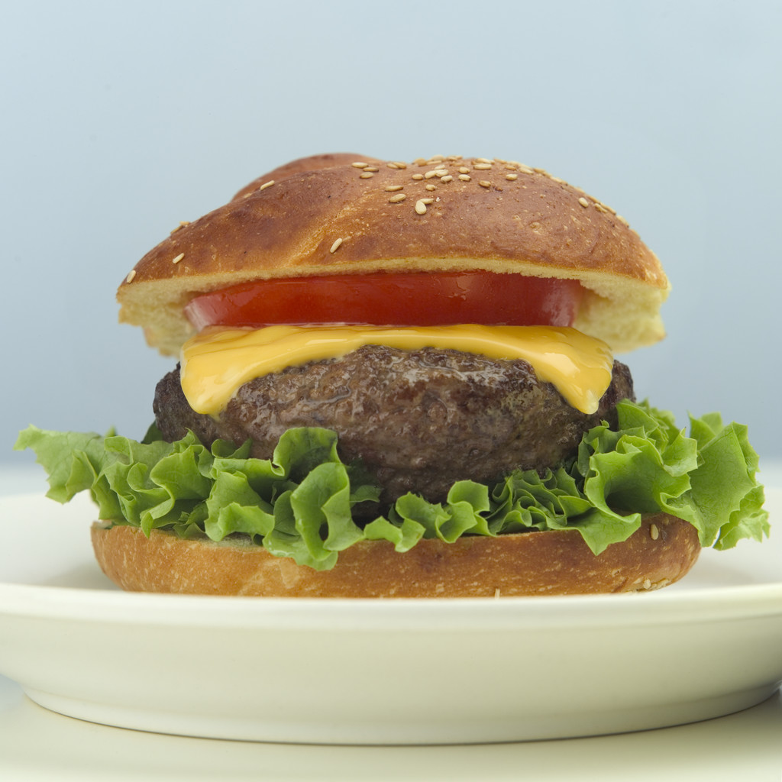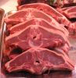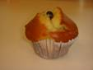

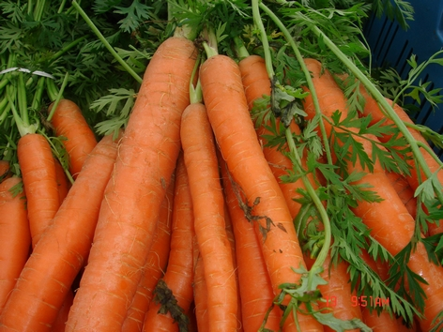

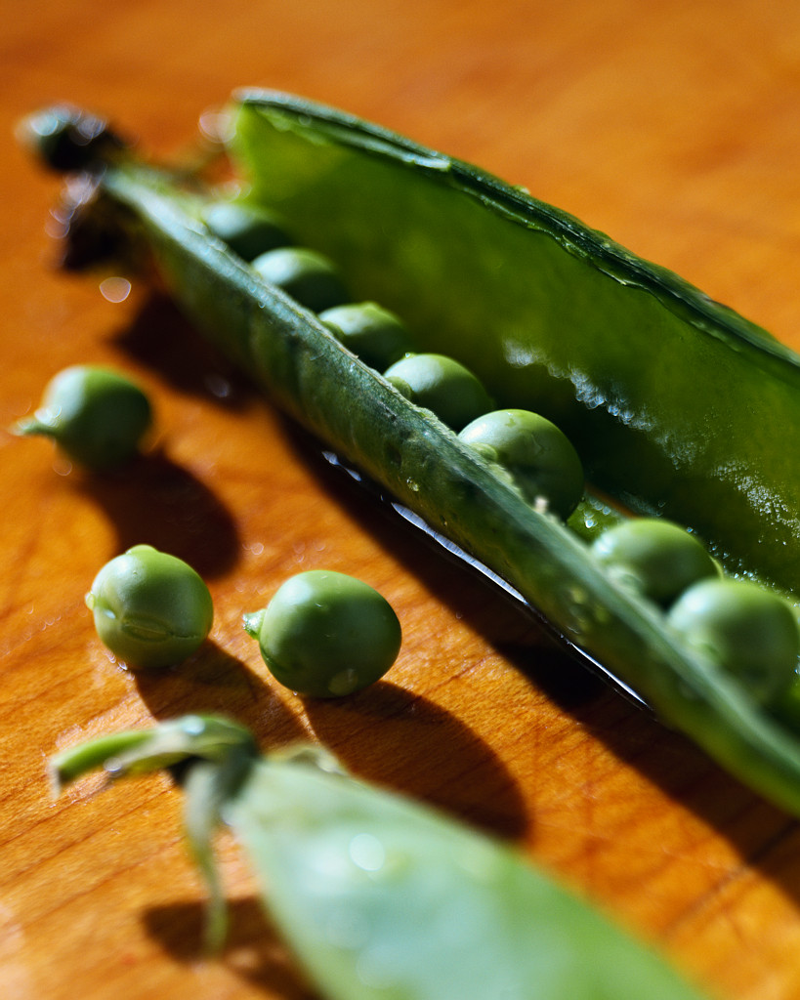

- I’m not really fond of :
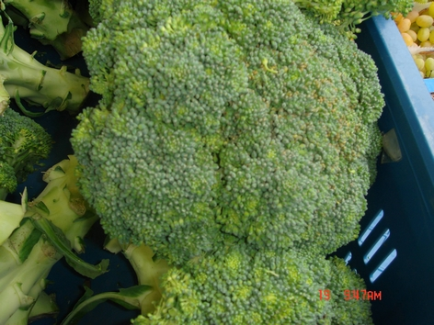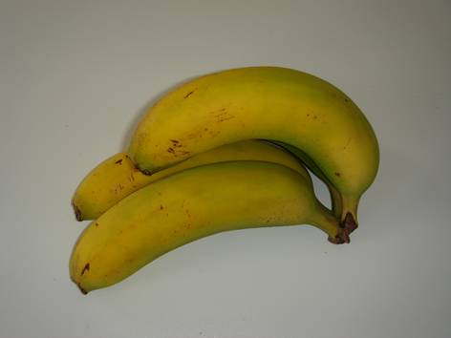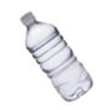

- I really dislike :

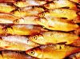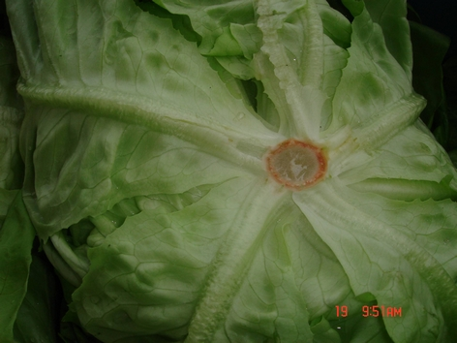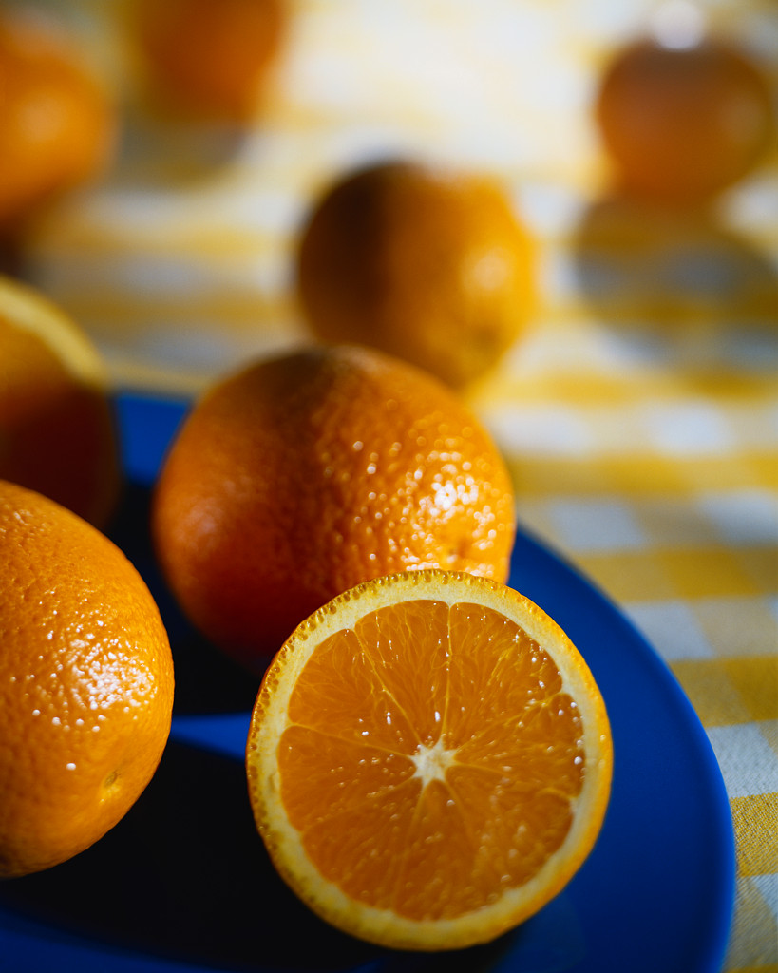

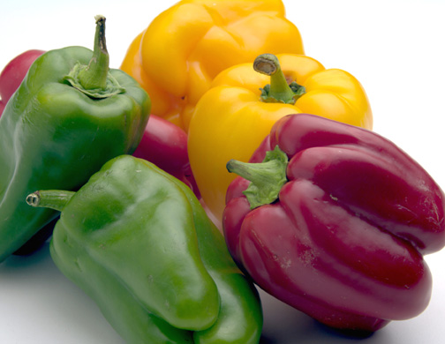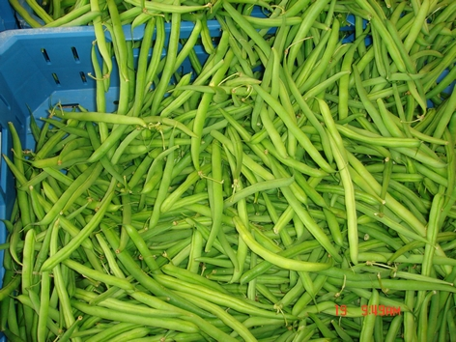

- My hobbies :

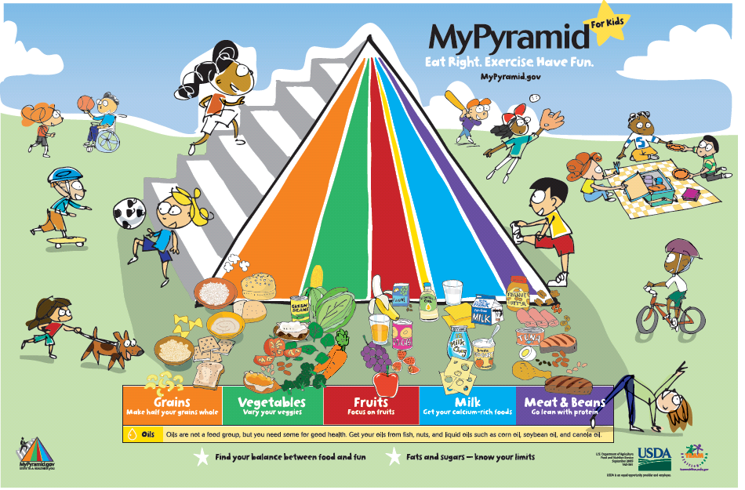

http://teamnutrition.usda.gov/Resources/mpk_poster.pdf
6
DEUXIÈME PARTIE

I.1. Choisis parmi les images qui te sont proposées, celle qui illustre le(s) mot(s) souligné(s) dans la phrase. Reporte le numéro de l’image sur la ligne à droite.

1. I don’t like fizzy drinks ; I prefer still water.

1 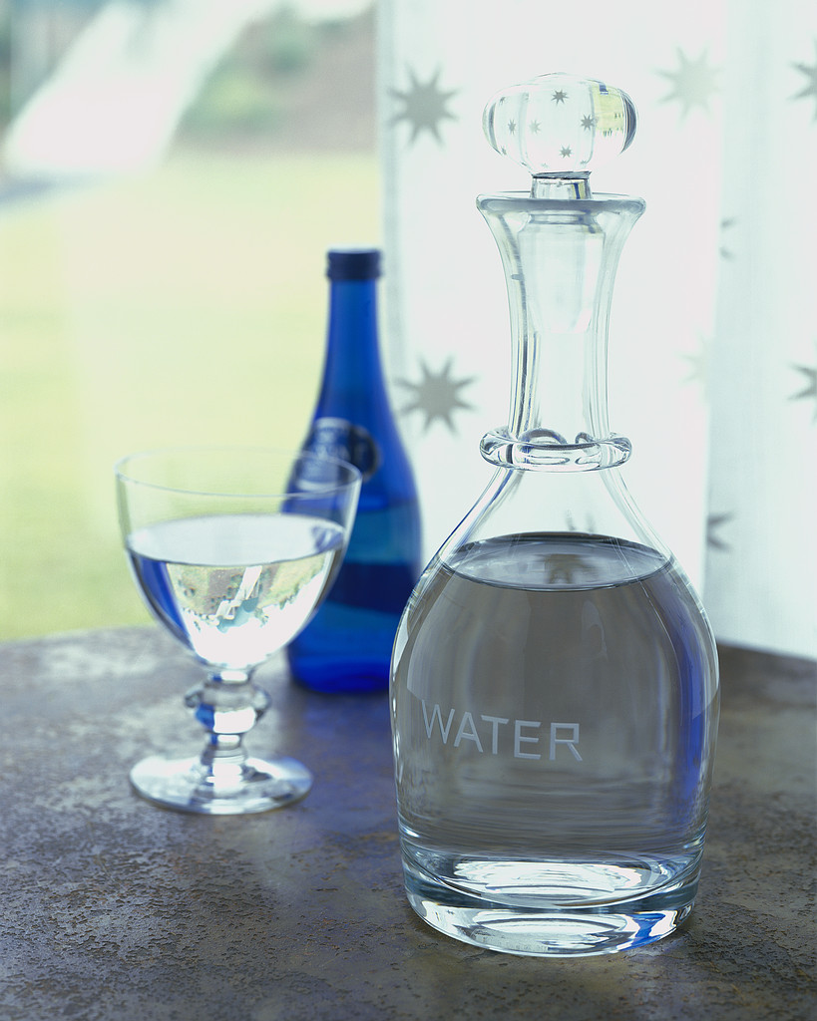 2 ______

2. Children usually like eating unhealthy food.

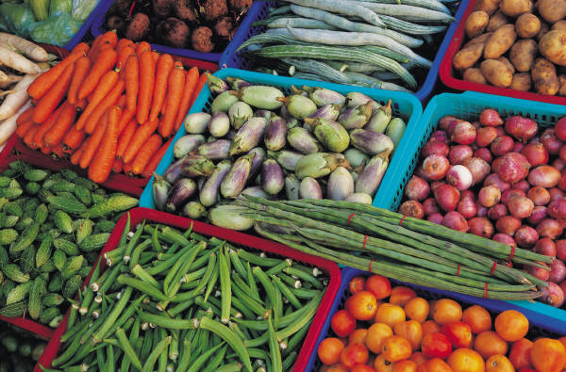 1 2 ______

I.2. Dans le cadre ci-dessous, trouve un mot synonyme du (des) mot(s) souligné(s) dans la 1ère phrase. Ce synonyme te permet de compléter la 2ème phrase. Inscris ce mot sur la ligne à droite.

overweight – wrong – fond - favourite - need – right

- Pizza and spaghetti are the dishes that I prefer.
Pizza and spaghetti are my ___ dishes. ___________________

- I adore reading.
I am passionately ___of reading. ___________________

3. This is the correct answer.
I got the answer __ . ___________________

4. She weighs too much.
She is ___ .

5. It is necessary to have a good balanced diet to be fit.
People ___ a good diet to be fit. ___________________

I.3. En t’aidant des illustrations, choisis dans le tableau ci-dessous le mot qui convient pour compléter les phrases.

more - less

Peter John

200 £

100 £

1. John has _______ money than Peter!

Peter John

2. Peter has ________ books than John. 

II. Voici deux causes expliquant l’hygiène de vie peu saine chez les jeunes. Pour chacune de ces causes, rédige trois suggestions en anglais pour encourager des jeunes de ton âge à changer leurs habitudes.

CAUSES | SUGGESTIONS
- Mauvaise alimentation

2. Trop peu d’exercices physiques

III. Réécris le paragraphe suivant en plaçant correctement les signes de ponctuation et les majuscules.

being overweight is very bad for your physical but also mental health many overweight children suffer a lot because they are teased ⁽¹⁾ by their friends by adults around them by family members and by their teachers at school they feel anxious and stressed and can develop eating disorders

⁽¹⁾ taquinés
___________________________________________________________________________________________________________________________________________________________________________________________________________________________________________________________________________________________________________________________________________________________________________________________________________________________________________________________________________________________________________________________________________________________________________________________________________________

